«Сказки кота ученого»

Государственный музей А.С. Пушкина подготовил детскую видео экскурсию "Сказки кота Ученого" по своей экспозиции "Сказки А. С. Пушкина" - волшебному сказочному миру.
В это путешествие отправились 10 июня ученики 3 б класса с классным руководителем Евсеевой О. П. Дети побывали в самых тайных уголках музея в сопровождении Учёного Кота и Анны Александровны Авровой, методиста по научно-просветительской работе отдела музейной педагогики.
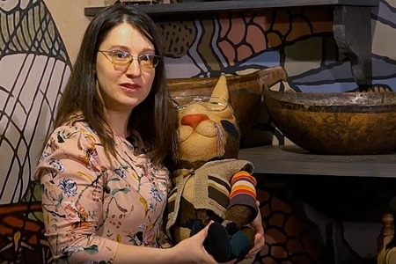

Экскурсия построена на знакомых с детства сказках (не только Пушкина) и проходит в игровой форме. Ученики 3 б класса быстро включились в процесс: с удовольствием отгадывали загадки, рассматривали интересные экспонаты и вспоминали любимые сказки. После просмотра у ребят появилось желание некоторые сказки перечитать, освежить в памяти.

